

|  |
| --- |
| **Иркутская область**  **ДУМА**  **Ангарского городского округа**  **второго созыва 2020-2025 гг.**  **РЕШЕНИЕ**  25.08.2021 № 85-16/02рД |

|  |  |
| --- | --- |
| ⌐ ¬  Об установлении памятного знака, посвященного медицинским работникам Ангарского городского округа |  |

Рассмотрев ходатайство администрации Ангарского городского округа от 05.08.2021 года № 2/20-1327 об установлении памятного знака, посвященного медицинским работникам Ангарского городского округа, руководствуясь Положением об увековечивании памяти выдающихся граждан и исторически значимых событий на территории Ангарского городского округа, утвержденным решением Думы Ангарского городского округа от 23.12.2015 года № 139-11/01рД, принимая во внимание рекомендации Общественного совета по наградам при мэре Ангарского городского округа от 18.08.2021 года, Дума Ангарского городского округа

**РЕШИЛА:**

1. Удовлетворить ходатайство администрации Ангарского городского округа от 05.08.2021 года № 2/20-1327 об установлении памятного знака, посвященного медицинским работникам Ангарского городского округа (далее – памятный знак), по адресу: г. Ангарск, пересечение улиц Чайковского и Гагарина.

2. Утвердить художественно-архитектурный проект памятного знака с текстом надписи по адресу: г. Ангарск, пересечение улиц Чайковского и Гагарина (приложение № 1 к настоящему решению).

3. Утвердить схему размещения памятного знака по адресу: г. Ангарск, пересечение улиц Чайковского и Гагарина (приложение № 2 к настоящему решению).

4. Финансирование установки памятного знака, согласно представленному письменному финансовому обязательству от 05.08.2021 года, осуществляется благотворительным фондом «Фонд развития города «Новый Ангарск» за счет пожертвований ООО «Ангарский Азотно-Туковый завод» совместно с предпринимателями Ангарского городского округа.

Содержание и реставрация памятного знака медицинским работникам Ангарского городского округа будут осуществляться за счет бюджета Ангарского городского округа в рамках реализации основного мероприятия «Содержание и развитие парков и скверов» подпрограммы № 2 «Комфортная среда» на 2020-2024 годы муниципальной программы Ангарского городского округа «Благоустройство территории» на 2020-2024, утвержденной постановлением администрации Ангарского городского округа от 14.11.2019 № 1177-па.

5. Опубликовать настоящее решение в газете «Ангарские ведомости» и разместить на официальных сайтах Ангарского городского округа и Думы Ангарского городского округа в информационно-телекоммуникационной сети «Интернет».

6. Настоящее решение вступает в силу со дня его подписания.

Председатель Думы

Ангарского городского округа А.А. Городской

Приложение № 1

к решению Думы Ангарского

городского округа

от 25.08.2021

№ 85-16/02рД

**Художественно-архитектурный проект памятного знака с текстом надписи**

**по адресу: г. Ангарск, пересечение улиц Чайковского и Гагарина**

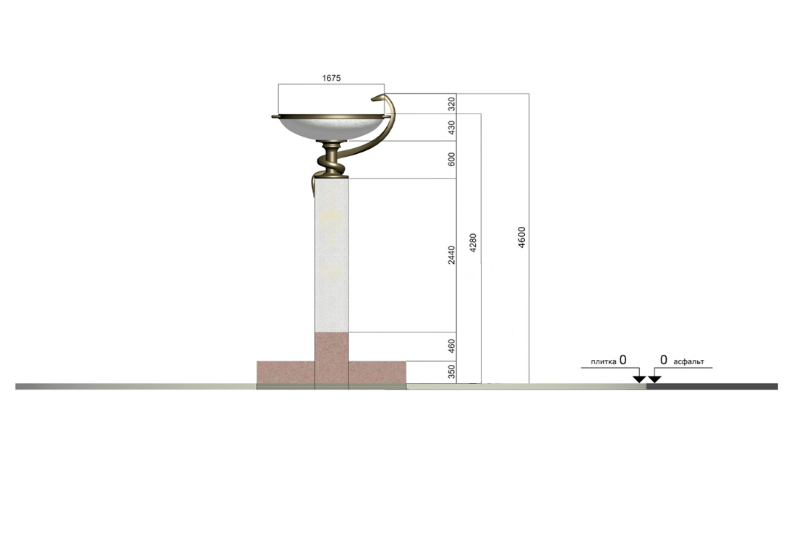

Размер памятного знака (высота): 4600 мм.

Материал изготовления памятного знака: железобетонное основание и облицован гранитом с элементом из бронзы в виде змеи.

Размер постамента: 350х2350х2350 мм.

Материал постамента: железобетонный.

Постамент: установлен на железобетонное основание и облицован гранитом.

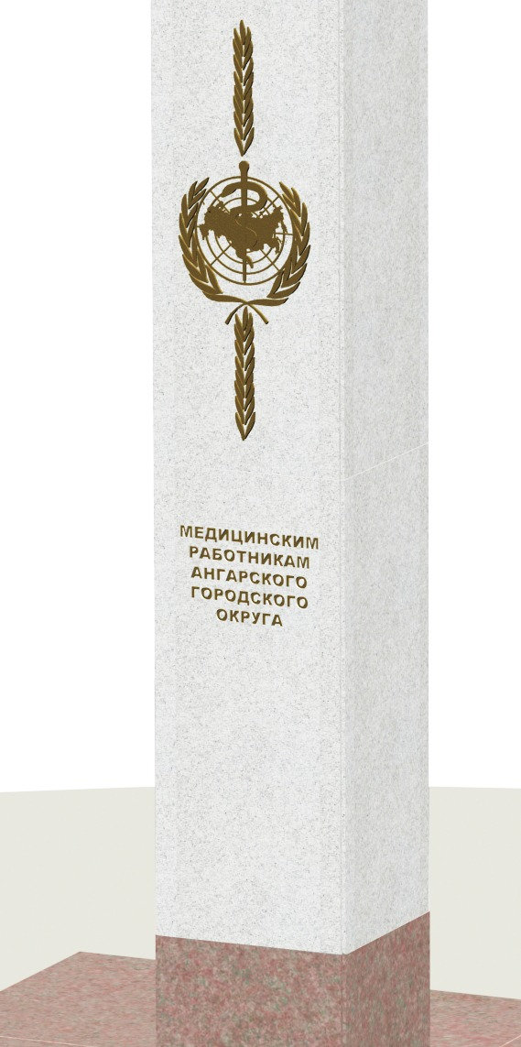

Символ медицины (чаша со змеей) на памятном знаке выполнен из бронзы.

Надпись на памятном знаке выполнена методом пескоструйной обработки с окрасом букв в золотой цвет.

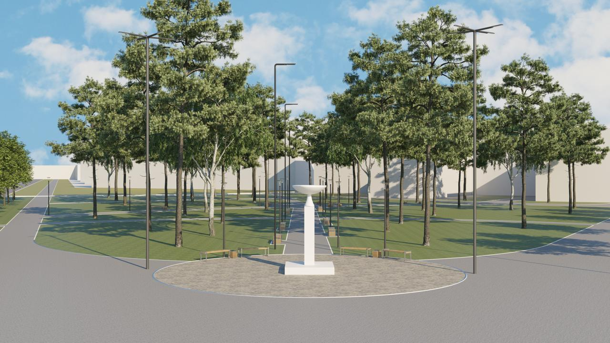

Председатель Думы

Ангарского городского округа А.А. Городской

Приложение № 2

к решению Думы Ангарского

городского округа

от 25.08.2021

№ 85-16/02рД

**Схема размещения памятного знака**

**по адресу: г. Ангарск, пересечение улиц Чайковского и Гагарина**

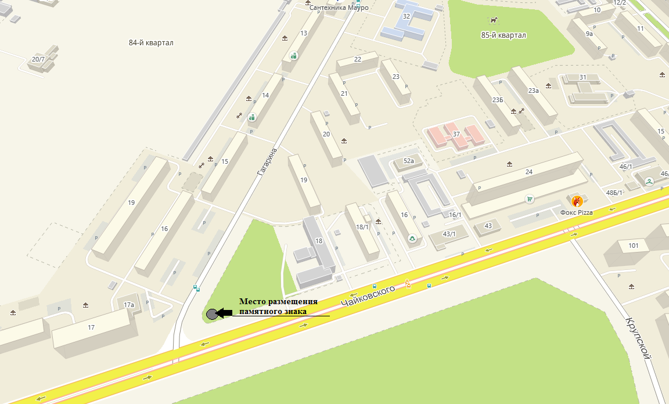

Председатель Думы

Ангарского городского округа А.А. Городской